Actividad realizada por:

El grupo de trabajo está formado por:



**ÍNDICE**

[1. Comenzamos una gran aventura 3](#_Toc150101712)

[1. Desarrolladores web 3](#_Toc150101713)

[3. Es el momento de reflexionar 4](#_Toc150101714)

[2. Otra forma de comunicación 5](#_Toc150101715)

[1. Antes, ¿cómo nos comunicabamos? 5](#_Toc150101716)

[2. Justo en la diana 6](#_Toc150101717)

[3. Mi página web 6](#_Toc150101718)

[5. El ciclo de vida 7](#_Toc150101719)

[3. Un mundo por explorar 8](#_Toc150101720)

[1. Detectives de la web 8](#_Toc150101721)

[2. Buscando la estructura perfecta 9](#_Toc150101722)

[3. Localizamos etiquetas 10](#_Toc150101723)

[4. Os presento a Bluefish 11](#_Toc150101724)

[4. Así se hace una página web 12](#_Toc150101725)

[4.2. Primeros pasos con HTML 12](#_Toc150101726)

[5. Escribimos la estructura básica 12](#_Toc150101727)

[6. Sobre HTML puedo decirte algo 12](#_Toc150101728)

[4.3. Nuestras primeras páginas 13](#_Toc150101729)

[2. Creamos nuestra primera página 13](#_Toc150101730)

[4. Añade las etiquetas de títulos 14](#_Toc150101731)

[10. Buscando parejas 15](#_Toc150101732)

[11. Practicamos HTML 16](#_Toc150101733)

[5. Nos convertimos en webmaster 17](#_Toc150101734)

[2. Diseña tu página web 17](#_Toc150101735)

[10. Subir nuestra página web 17](#_Toc150101736)

[6. Compartimos nuestra página web 18](#_Toc150101737)

[7. Sacamos conclusiones 19](#_Toc150101738)

[1. ¿Qué he aprendido? 19](#_Toc150101739)

# Ejemplo_html.png1. Comenzamos una gran aventura

## 1. Desarrolladores web

De nuevo volvemos a vernos y estoy muy contento de poder compartir este documento con vosotras y vosotros.

¿Qué te parece la imagen de la derecha? Estoy de acuerdo, es un verdadero galimatías. Bien, sobre esto va nuestro reto.

Ya que estás aquí, aprovecho para transmitirte una gran noticia. El equipo Community Manager del Instituto te ha pedido incluir una página web del trabajo que has realizado en nuestra materia dentro de la página oficial del instituto.

Me parece una gran oportunidad para aprender a crear una página web y poder compartir lo que has hecho en esta asignatura de Computación y Robótica. Se trata de hacer una página web sobre lo que más te ha gustado de nuestra materia. Puede ser de cualquier curso.

Las posibilidades son infinitas, seguro que vas a disfrutar realizando este trabajo.

¡Ha llegado el momento de convertirte en un desarrollador web!

No te preocupes que aquí te dejo una plantilla para que la vayas rellenando conforme sigues la actividad. Esta plantilla va a ser la base para que hagas tu CUADERNO DE EVIDENCIAS que te acompañará en toda la actividad. Eso sí, te voy a pedir que la rellenes muy bien e incluyas ilustraciones y todas las actividades que vayas realizando para que seas consciente de todas las cosas divertidas que vas a aprender.

¡Ánimo! Seguro que harás un magnífico trabajo.

|  |
| --- |
| **MUY IMPORTANTE**  No te olvides de guardar esta plantilla en la carpeta de la segunda evaluación. El nombre del documento seráel de Soy\_Webmaster\_Nombre y Apellidos |

## 3. Es el momento de reflexionar

Después del ver el apartado anterior es el momento de reflexionar.

Trabajando en grupo, debéis pensar sobre las siguientes cuestiones:

* ¿Qué aspectos positivos destacarías de las páginas web?
* ¿Habéis utilizado alguna vez alguna página web para mejorar vuestra formación?, ¿qué habéis aprendido?
* De los ejemplos que habéis visto anteriormente, ¿qué es lo que más utilizáis en vuestro día a día?
* ¿Qué aspectos negativos creéis que puede tener el uso de las páginas web?

# 2. Otra forma de comunicación

## 1. Antes, ¿cómo nos comunicabamos?

(Poneros en pareja para colaborar.)

Las personas han sentido la necesidad de comunicarse y compartir el conocimiento. Para conseguirlo han ido utilizando, a lo largo de la historia, diferentes medios de comunicación.

En esta actividad vuestro grupo deberá recordar los diferentes medios de comunicación que han utilizado las personas, para comunicarse o transmitir información. Podéis remontaros a la época que queráis, pero deberéis llegar hasta nuestros días.

¡Cuantos más medios de comunicación recordéis mejor!

Ahora, pensad en **los cinco** que consideréis más importantes y anotadlos en un papel.

Medio de comunicación 1:

Medio de comunicación 2:

Medio de comunicación 3:

Medio de comunicación 4:

Medio de comunicación 5:

## 2. Justo en la diana

En la actividad anterior anotasteis los cinco medios de comunicación, que según vuestro criterio son los más importantes.

Ahora vuestro grupo deberá asignar a cada medio de comunicación una puntuación.

Es muy fácil, debéis repartir las puntuaciones de la diana de la figura de la izquierda, entre los cinco medios de comunicación. Por ejemplo:

* 2 puntos para el que consideréis que menos utilizáis en la actualidad.
* 10 puntos al que más utilicéis.

Por último, debéis realizar una reflexión sobre el medio de comunicación que más puntuación le habéis dado.

## 3. Mi página web

En la imagen de la izquierda puedes ver diferentes páginas web que podemos usar a diario para informarnos.

Esta actividad trata sobre eso.

Deberás, de forma individual, recordad qué página web es la que más utilizas para informarte sobre algún tema que te interese.

Ahora responde a las siguientes preguntas:

* ¿Alguna vez has utilizado otro medio de comunicación para informarte sobre ese tema?
* ¿Qué harías si alguna vez no puedes acceder a esas páginas?

## 5. El ciclo de vida

Os estaréis preguntando, ¿qué es eso del ciclo de vida? En lugar de explicarlo yo, prefiero que seáis vosotros los protagonistas. Para ello, os propongo lo siguiente:

* Discutir en vuestro grupo, qué puede ser eso de **ciclo de vida**. **Debéis llegar a una conclusión.**
* Buscar **un ejemplo** que justifique la conclusión a la que habéis llegado.
* Por último, ¿qué relación puede tener el ciclo de vida con las páginas web?

# 3. Un mundo por explorar

## 1. Detectives de la web

Como os indica la imagen de la izquierda, en esta actividad os vais a convertir en detectives de la web.

En esta actividad conoceréis la otra cara de las páginas web.

¿Cómo están hechas nuestras página favoritas?

Si seguís las siguientes instrucciones lo descubriréis:

1. Abrid el navegador Mozilla Firefox o Chrome
2. Buscar una página web que normalmente visitéis.
3. Haced clic con el botón derecho del ratón en una zona de la página y seleccionad la opción Inspeccionar.

Os deberá aparecer algo parecido a la siguiente imagen:

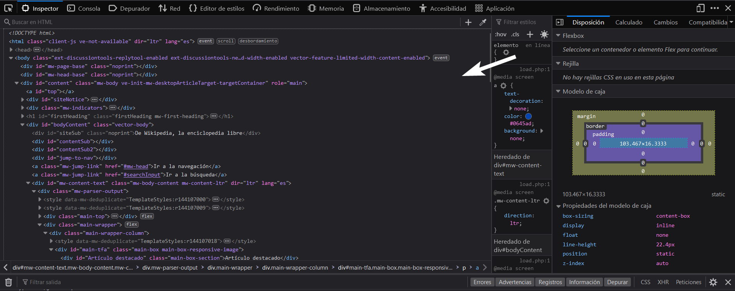

Ya habéis encontrado el lenguaje con el que están hechas todas las páginas web.

Fijaos en la zona que indica la flecha blanca de la imagen anterior. ¿Qué os llama la atención del código que aparece en dicha zona?

## 2. Buscando la estructura perfecta

Después de la actividad anterior, seguimos nuestra investigación.

En esta actividad vuestro grupo, deberá encontrar la estructura perfecta de una página web.

Se trata de hacer lo siguiente:

* Abre la siguiente página web de la [wikipedia](https://es.wikipedia.org/wiki/HTML#Marcado_HTML).
* Haced clic con el botón derecho del ratón, y seleccionar la opción **Inspeccionar.**
* Localizamos las siguientes etiquetas, recordad que van entres los signos de **<** y **>**:

!DOCTYPE html

html

/html

head

/head

body

/body

* Ahora debéis minimizar el contenido de las etiquetas head y body. Si os fijáis, a la izquierda de estas etiquetas hay un pequeño triángulo. Si pulsáis sobre él se puede maximizar o minimizar el contenido de las etiquetas.

Os deberá quedar como la siguiente imagen:



Ahora vuestro grupo debe hacer lo siguiente:

* Anotad el orden de las etiquetas.
* Abrid varias páginas web y comprobad que se cumple la estructura anterior. Apuntad aquí otras páginas que hayáis abierto

¡Felicidades por el gran trabajo de investigación que habéis hecho!

## 3. Localizamos etiquetas

A continuación os presento una imagen interactiva.

Si deslizáis la barra central (slider) podéis ver dos imágenes:

* A la izquierda podéis ver una página web en la ventana de un navegador.
* A la derecha tenéis el código HTML correspondiente a la imagen anterior.

Vuestro grupo deberá:

* Localizar el mayor número de etiquetas.
* Asignar a cada etiqueta qué es lo que hace.

## 4. Os presento a Bluefish

En esta actividad vuestro grupo deberá:

* Dibujar en una hoja de papel la pantalla inicial del editor Bluefish. No es necesario dibujar todos los detalles.
* Sobre el dibujo anterior, dividir las diferentes zonas del editor.
* Una vez creadas las diferentes zonas, deberéis pensar cuál será su finalidad y anotadlo en vuestro dibujo.

Para poder hacer esta actividad tendréis que hacer uso de la cámara de vuestro móvil para lo que **tendréis que pedir permiso a vuestra profesoras.** La fotografía la subiréis a Drive a la carpeta de la segunda evaluación e incluiréis aquí el enlace de la misma

# 4. Así se hace una página web

## 4.2. Primeros pasos con HTML

### 5. Escribimos la estructura básica

En esta actividad tu grupo debe escribir cómo debe ser la estructura básica de una página en HTML.

Para ello debéis recordar cuáles son las etiquetas que deben aparecer.

Escribir en vuestro cuaderno de evidencias cómo va a ser esa estructura básica y las etiquetas que debe contener.

### 6. Sobre HTML puedo decirte algo

**Opción C: Diferencia entre la cabecera y el cuerpo**

Ya hemos visto que un documento HTML está formado por diferentes partes, como por ejemplo la cabecera y el cuerpo.

¿Podrías explicar alguna diferencia que hay entre la cabecera y el cuerpo?

**Opción D: Crea tu propia definición**

Tanto si has llegado hasta aquí haciendo antes otras opciones, como si has elegido esta opción directamente, estoy seguro de que podrás hacer esta actividad.

Te piden que redactes tu propia definición de HTML.

¿Te atreves, con lo que has aprendido, a hacerlo? (**redacta** aquí tu propia definición del lenguaje HTML)

## 4.3. Nuestras primeras páginas

### 2. Creamos nuestra primera página

En esta actividad, vuestro grupo debe crear una página web que muestre el mensaje Hola Mundo.

A continuación os indico los pasos a seguir:

1. Entrar en la aplicación Bluefish.
2. Crear la estructura de nuestra página utilizando la ventana de Inicio rápido...
3. Poner un nombre a la página que estáis creando. Por ejemplo, Hola mundo.
4. Guardar el documento y ponerle un nombre. Importante, el nombre debe terminar en .html. Por ejemplo, HolaMundo.html.
5. Sube el documento creado a *Drive* y deja aquí el enlace del mismo

Vuestra página debe quedar así:

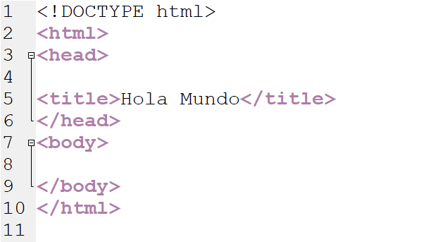

## 4. Añade las etiquetas de títulos

En esta actividad se muestran diferentes líneas de texto, cada una en un tamaño diferente. Ya sabéis que existen unas etiquetas en HTML que permiten hacer esto.

Ahora, de forma individual deberás arrastrar las etiquetas que están en la zona inferior a cada línea para que el tamaño del texto sea el correcto. Recuerda que las etiquetas deben ir al comienzo y al final de cada línea.

**Deja aquí una captura de pantalla del ejercicio que has realizado**

Cuando completes la actividad anterior, escribe el código HTML para asignarle al texto Hola Mundo del HTML que hiciste, el título de **mayor tamaño**

## 10. Buscando parejas

En esta actividad, vuestro grupo deberá relacionar el código de la derecha con su pareja de la izquierda.

Es tan fácil como pinchar, arrastrar y soltar.

¡Seguro que lo hacéis fenomenal!

Deja aquí una **captura de pantalla** cuando hayas terminado la actividad

## 11. Practicamos HTML

Ahora debes intentar crear un documento HTML que incluya:

* Una imagen.
* Una lista ordenada o desordenada.
* Un hiperenlace a otra página web.
* También os propongo incluir un vídeo o un sonido.

Si necesitas ayudas con las etiquetas, vuelve a ver los siguientes apartados

5. Insertar imágenes.

6. El hiperenlace.

7. Las listas.

8. No olvides el vídeo y la música.

Para que yo pueda comprobar el resultado, **sube el programa a Drive**, deja aquí el **enlace** del mismo y también una **captura de pantalla** (pantalla completa) de cómo se visualiza tu programa en el navegador

# 5. Nos convertimos en webmaster

## 2. Diseña tu página web

Una vez completada la actividad anterior es el momento de diseñar vuestra página web.

Aunque estamos deseando empezar con el código HTML, es importante dedicar un tiempo a diseñar cómo queremos que sea nuestra página.

Para esta actividad debéis:

* **Utilizar lápiz y papel.**
* Redactar el contenido que queréis incluir en la página.
* Recordad incluir títulos para destacar el texto más importante.
* Buscar las imágenes que pensáis insertar en la página.
* Si pensáis incluir un vídeo o sonido, también debéis prepararlo.
* Los enlaces a otras páginas, también debéis tenerlos en cuenta.
* Dibujar dónde irían todos los elementos anteriores. Esto no tiene que ser definitivo, pero es un punto de partida para empezar nuestra página.

Dejad aquí una imagen del papel por lo que tendréis que hacer uso de la cámara de vuestro móvil para lo que **tendréis que pedir permiso a vuestra profesoras.**

La fotografía la subiréis a Drive a la carpeta de la segunda evaluación e incluiréis aquí el enlace de la misma

## 10. Subir nuestra página web

Si queréis que vuestra página la pueda ver todo el mundo, es necesario subirla a un servidor. Pero antes, debéis preparar los archivos que habéis utilizado para crear vuestra página web. Vuestro trabajo debe:

* Contener una carpeta principal, por ejemplo: mi\_pagina\_web. Dentro de esta carpeta debéis incluir:
* El fichero de vuestra página web, recordad que debe llamarse: index.html.
* Las imágenes y audios que habéis utilizado en vuestra página web.
* Debéis subir la carpeta a Drive

**¡El trabajo ya está terminado!**

# 6. Compartimos nuestra página web

Casi hemos llegado al final de nuestra aventura. Habéis aprendido muchas cosas sobre el lenguaje HTML y sobre todo, habéis creado vuestra propia página web.

Ahora os queda presentar vuestro trabajo.

Para ello os vais a grabar en vídeo explicando el detalle de la página y cómo lo habéis hecho.

Planificad previamente qué queréis contar y en el orden que lo vais a hacer.

Dejar el enlace del vídeo en este cuaderno de evidencias.

# 7. Sacamos conclusiones

Ya casi hemos terminado nuestro trabajo, ahora es el momento de reflexionar sobre qué hemos aprendido.

## 1. ¿Qué he aprendido?

En este último paso te voy a proponer que pienses en qué ha sido lo más importante de todo lo que has aprendido para conseguir el reto.

Lo que descubras pensando en ello te servirá para cuando tengas que alcanzar retos parecidos en un futuro.

Para un momento y escribe, en tu cuaderno de evidencias, lo que has aprendido.

¡Ánimo, que lo harás genial!

**¿Qué he aprendido con esta actividad?**

## 2. ¿Qué has conseguido?

Realiza una autoevaluación para comprobar lo que has aprendido y conseguido durante la realización del proyecto.

Rellena la rúbrica de la actividad y dale a Imprimir, pero guárdala como pdf, súbelo al drive, a la carpeta de la segunda evaluación e incluye aquí el enlace de dicho documento.

Si has llegado hasta aquí es porque has concluido la actividad, espero que te haya gustado y que te hayas divertido haciéndola.